Маркс о диктатуре пролетариата
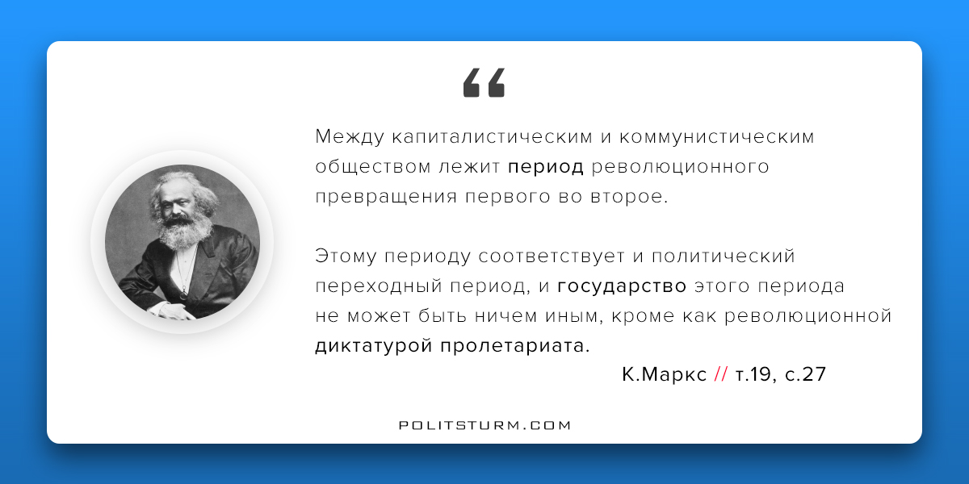

Оригинальная статья
2017-08-24

“Между капиталистическим и коммунистическим обществом лежит период революционного превращения первого во второе. Этому периоду соответствует и политический переходный период, и государство этого периода не может быть ничем иным, кроме как революционной диктатурой пролетариата”.
– К.Маркс, т.19, с.27

Оригинальная статья

